Tools Java

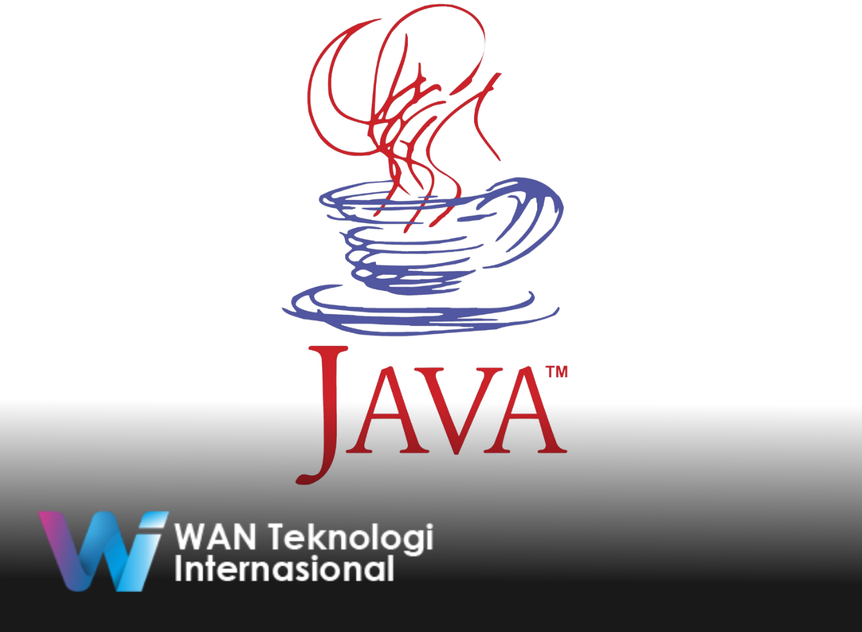
Sebelum berperang, kita harus siapkan senjatanya terlebih dahulu. Demikian halnya dengan programming. Sebelum coding maka kita harus memastikan tools apa yang akan kita pakai. Tools pertama yang terpenting adalah Java Development Kit (JDK).

How to install JDK
Instal Java Development Kit yang bisa kita dapatkan pada tautan berikut:
- https://www.oracle.com/java/technologies/javase/javase-jdk8-downloads.html
Catatan: Di sini kita menggunakan JDK 8(bukan yang terbaru) karena kebanyakan produk masih menggunakan Java 8. Cek di sini untuk lebih lengkapnya.
Biasanya muncul pertanyaan, "Apakah JRE cukup?" Tidak, JRE adalah Java Runtime Environment yang berfungsi sebagai Virtual Machine untuk menjalankan program Java. Sedangkan JDK merupakan Java SE Development Kit, di mana JRE juga terdapat di dalamnya. Dan yang lebih penting adalah di dalamnya terdapat compiler dan tools untuk membuat dan compile program.
Sederhananya JRE untuk menjalankan program, sedangkan JDK untuk membuat program. Mari kita mulai dengan proses instalasi dari JDK dari Oracle.
- Langsung saja buka tautan di atas menggunakan browser Anda. Pilihlah link download yang sesuai dengan OS yang Anda pakai.

- Jangan lupa untuk mencentang Accept License Agreement dan klik tombol Download.

- Anda akan diminta untuk login terlebih dahulu, silakan mendaftar dulu jika Anda belum memiliki akun.
- Setelah proses mengunduh selesai, langsung install ke gawai Anda dan ikuti petunjuknya sampai selesai.

Update PATH Environment Variable (Opsional)
Anda dapat menjalankan JDK tanpa pengaturan enviroment PATH atau secara opsional mengaturnya agar dapat menjalankan berkas java ((javac.exe, java.exe, javadoc.exe, dan sebagainya) dari directory manapun. Jika Anda tidak mengatur variabel PATH, maka Anda perlu menentukan jalur lengkap/lokasi ke berkas yang dapat dieksekusi setiap kali Anda menjalankannya, seperti:
C:\\> "C:\\Program Files\\Java\\jdk1.8.0\\bin\\javac" MyClass.java
"C:\Program Files\Java\jdk1.7.0\bin\javac" merupakan lokasi dari JDK yang biasanya akan secara default ada. Di sini contoh versi yang digunakan adalah jdk 1.7.0. Di dalamnya ada folder bin dan javac.
Lalu bagaimana cara mengaturnya? Caranya mudah kok, yakni:
- Klik Start, kemudian pilih Control Panel, dan pilih System.
- Kemudian klik Advanced dan pilih Environment Variables.
- Tambahkan lokasi folder bin dari JDK untuk variabel PATHdi Variabel Sistem. Berikut ini adalah nilai tipikal untuk variabel PATH:
C:\\WINDOWS\\system32;C:\\WINDOWS;C:\\Program Files\\Java\\jdk1.8.0\\bin
- Tentu sesuaikan dengan lokasi dari java yang ada dalam PC Anda.
- Jika sudah Klik OK atau Apply untuk mengakhirinya.
- Untuk memastikan apakah gawai sudah mengetahui tentang infomasi jdk, Anda bisa menjalankan perintah java -version (Windows) atau javac -version (Linux/MacOS).
Tentu beda OS akan mempengaruhi cara pengaturan PATH Environment Variable.

Develop, Debug, dan Monitor
Apa itu develop, debug dan monitor? Develop adalah proses penyusunan baris per baris kode sampai menjadi satu aplikasi utuh yang memiliki suatu fungsi. Tujuan akhir yang ingin dicapai akan mempengaruhi kompleksitas proses development. Tak peduli betapa rumitnya proses development, kesalahan mungkin terjadi. Kesalahan ini kita sebut sebagai bug, yakni eror yang dapat membuat aplikasi kita tidak dapat berjalan seperti keinginan. Di sinilah muncul istilah debug, yakni proses mencari dan menghilangkan eror tersebut di dalam aplikasi untuk kemudian memperbaikinya. Dan terakhir, monitor adalah proses untuk mengamati jalannya aplikasi dari yang kita buat. Biasanya ini berhubungan dengan performa aplikasi dengan environment di mana ia dijalankan. Intinya, JDK adalah tools wajib yang harus digunakan oleh seorang developer Java untuk membuat suatu aplikasi dari nol hingga selesai.

Integrated Development Environment (IDE)
Untuk membuat suatu aplikasi Java sebenarnya cukup dengan teks editor dan command line. Editor digunakan untuk menuliskan baris kodenya sementara command line digunakan untuk menjalankan perintah Java. Akan tetapi, saat ini sudah ada IDE yang membantu tidak hanya dalam proses developing, bahkan hingga optimasinya.
Biasanya di dalam IDE terdapat source code editor, build automation tools, dan debugger. Fitur lainnya adalah code completion yang sangat berguna terkait efisiensi penulisan kode. IDE juga biasanya dilengkapi dengan version control system yang bermanfaat untuk versioning suatu aplikasi. Beberapa IDE juga memiliki tools untuk membuat tampilan (layout) dalam Graphical User Interface (GUI), sehingga kita bisa membuat suatu tampilan dengan cara drag-and-drop.
IDE saat ini sudah menjadi tools wajib untuk memaksimalkan produktivitas seorang developer dalam membuat suatu aplikasi. Seperti perumpamaan sebelumnya, IDE adalah senjata developer. Semakin canggih dan tingginya kita menguasai senjata tersebut, semakin ampuh juga efeknya.
Tools yang akan digunakan di dalam kelas ini adalah :
- OpenJDK, yakni free open source di bawah lisensi GNUGeneral Public License.
- Intellij, adalah IDE untuk Java development yang dikembangkan oleh JetBrains
Namun demikian, untuk mengikuti kelas ini, penggunaan Intellij dan OpenJDK tidaklah bersifat wajib. Anda boleh menggunakan tools Java lainnya, tetapi lebih disarankan memakai tools bahasan materi ini. Tujuannya, untuk mengurangi potensi kesalahan teknis atau lainnya.

